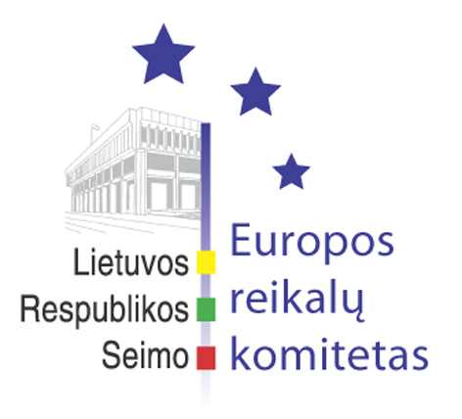
Europos reikalų komiteto pranešimas žiniasklaidai

2009-03-18

Europos reikalų komitetas išklausė Europos Audito Rūmų 2007 m. metinę ataskaitą

2009 m. kovo 18 d. Europos reikalų komiteto posėdyje Europos Audito Rūmų narė Irena Petruškevičienė pristatė 2007 finansinių metų Europos Audito Rūmų metinę ataskaitą. Auditorė iš Lietuvos yra paskirta šios Europos Sąjungos institucijos Nuosavų išteklių, bankininkystės, administracinių išlaidų, Europos Bendrijos institucijų ir įstaigų, vidaus politikos audito grupės seniūne.
Komiteto nariai buvo informuoti, kad 2007 m. Europos Sąjungos biudžeto išlaidų didžiąją dalį sudarė išlaidos žemės ūkiui (48 proc.) ir išlaidos sanglaudos projektams valstybėse narėse (32 proc.). Administracinės išlaidos, t. y. išlaidos skirtos Europos Sąjungos institucijoms ir agentūroms, sudarė apie 6 proc.
Beveik 83 proc. visų valstybėms narėms skirtų išlaidų teko 15 „senųjų“ ES valstybių narių. „Senosios“ Europos Sąjungos valstybės narės gavo beveik 88 proc. visų išlaidų, skirtų įvairioms žemės ūkio programoms, bei beveik 78 proc. sanglaudos ir konkurencingumo projektams skirtų lėšų.
Savo ruožtu Lietuvos Respublikos įmoka į Europos Sąjungos biudžetą 2007 m. sudarė apie 225,5 mln. eurų, tai beveik 15 proc. daugiau nei 2006 m. Europos Sąjungos parama, kurią Lietuvos Respublika gavo 2007 m. sudarė virš 1 mlrd. eurų, tai beveik 31 proc. daugiau nei 2006 m. Kitaip tariant, Lietuva iš Europos Sąjungos gavo 4,6 karto daugiau paramos nei pati sumokėjo į ES biudžetą.

Parengė:
Europos reikalų komiteto biuro patarėjas
Julijus Glebovas, 2396861, Julijus.Glebovas@lrs.lt

